Compréhension de lecture
Andrée Otte

Nadlouk, le petit Esquimau

J-C Berrier, Ed.G.P. »Rouge et Or »

Mon nom est Thomas Menadelook, mais tout le monde m’appelle Nadlouk,
et je préfère cela car je suis fier d’être Esquimau et j’aime mon beau pays
sauvage et glacé.

Je vis à Wales, un petit village de l’Alaska, où je suis né il y a treize ans.
Je ne vois la belle eau bleue que trois ou quatre mois par an, de juin à septembre.
Le reste de l’année, l’océan Arctique est recouvert par la banquise, une épaisse couche de glace, tandis que mon village est enfoui sous la neige.

C’est pour cela que je ne sais pas nager, comme tous les Esquimaux :
où aurais-je pu apprendre ?
Quand la glace se décide à fondre, l’eau reste si froide que, si l’on y tombe,
on ne peut guère survivre plus de trois ou quatre minutes.

La maison de mes parents est bâtie juste au bord de la plage.
Je dis la maison, car mon ami l’explorateur Claude Berrier m’a raconté que la plupart des gens de son pays sont persuadés que nous vivons dans des igloos :
ça me fait bien rire, car moi, enfant esquimau, je n’ai jamais vu un igloo de ma vie.
Bien sûr, lorsque nos chasseurs sont surpris par le blizzard au milieu de la toundra, ou sur la banquise, il leur arrive de construire un petit mur de neige pour se protéger du vent en attendant que la tempête se calme.

Mais, en temps normal, nous habitons de jolies maisons en bois, peintes en marron ou en rouge, avec de vraies fenêtres et des carreaux !
Papa a construit la maison lui-même, avec notre aide et celle de maman.

Oh ! C’est tout petit : un nid douillet où nous nous entassons tous les sept :
grand-mère, papa, maman, mes frères et ma soeur.
Il y a juste trois pièces : deux chambres et la grande cuisine où tous les enfants couchent par terre sur des peaux de caribous que l’on replie pendant la journée…

Pendant l’hiver, il fait nuit presque tout le temps.
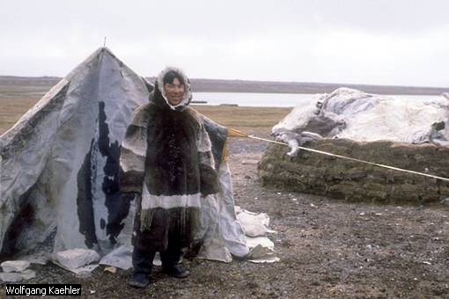

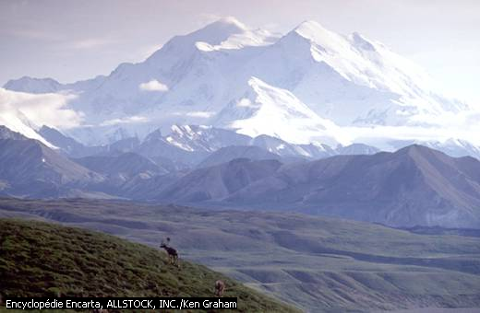

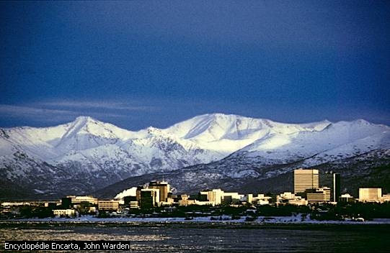

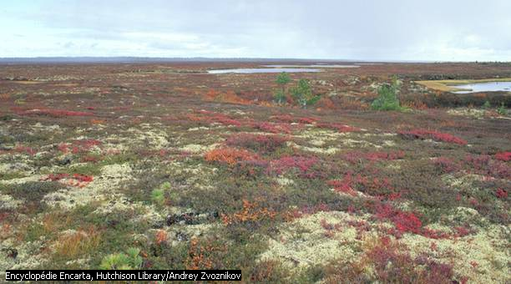
Compréhension de lecture

NADLOUK, le petit Esquimau

1. Comment s’appelle l’enfant de l’histoire ?

Quel surnom lui a-t-on donné ?

2. Où vit-il ?

Situe le pays en le coloriant en jaune et colorie l’océan Arctique en bleu.

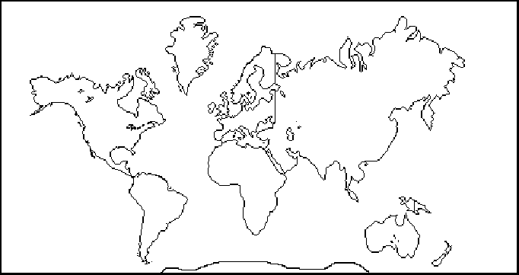

3. Quel âge a-t-il ?

Ecris la phrase qui te donne son âge.

4. Qu’est-ce que la banquise ?

5. Pourquoi Nadlouk ne sait-il pas nager ?

6. Entoure l’habitation de l’enfant de l’histoire.

7. Qu’est-ce qu’une toundra ? Cherche la définition au dictionnaire et souligne le dessin
qui correspond à la définition.

8. Qui a construit la maison ?

9. Combien de pièces y a-t-il dans la maison ?

10. Où dorment les enfants ?

11. Entoure le caribou.
12. On le dit – on ne le dit pas

Nadlouk trouve son pays beau, sauvage et glacé.

L’Alaska est un état des Etats-Unis.

L’Alaska se trouve près de l’océan Arctique.

L’eau de l’océan est très froide.

Les gens pensent que les Esquimaux vivent dans des igloos.

Les voisins ont aidé le papa à construire sa maison.

En été, il fait jour presque tout le temps.

13. VRAI ou FAUX

Les Esquimaux apprennent à chasser à leurs enfants.

Les enfants vont à l’école

Les Esquimaux peuvent cultiver leurs légumes et cueillir des fruits.

Ils se déplacent avec des barques sur l’océan.

Les enfants font du ski pour jouer.

Ils boivent du lait de vaches

Ils construisent un igloo quand il y a une tempête de neige.

Ils vivent sous une grande tente

Ils se nourrissent de poissons.

Ils se déplacent avec un traîneau tiré par des chiens.

Compréhension de lecture

NADLOUK, le petit Esquimau

1. Comment s’appelle l’enfant de l’histoire ? Thomas Menadelook

Quel surnom lui a-t-on donné ? Nadlouk

2. Où vit-il ? Il vit à Wales, un petit village de l’Alaska

Situe le pays en le coloriant en jaune et colorie l’océan Arctique en bleu.

3. Quel âge a-t-il ? 13 ans

Ecris la phrase qui te donne son âge. Un village, où je suis né il y a 13 ans

4. Qu’est-ce que la banquise ? Très vaste amas de glaces permanentes formés par la congélation des eaux marines au large des côtes polaires.

5. Pourquoi Nadlouk ne sait-il pas nager ? L’eau est soit congelée soit très froide en période des fontes de la glace

6. Entoure l’habitation de l’enfant de l’histoire.

7. Qu’est-ce qu’une toundra ? Cherche la définition au dictionnaire et souligne le dessin
qui correspond à la définition. Voir géographie sur le site de Phifix
…………………………………………..

8. Qui a construit la maison ? Papa, maman et les enfants

9. Combien de pièces y a-t-il dans la maison ? 3

10. Où dorment les enfants ? dans la cuisine, par terre sur des peaux de caribous

11. Entoure le caribou.
12. On le dit – on ne le dit pas

Nadlouk trouve son pays beau, sauvage et glacé.

L’Alaska est un état des Etats-Unis.

L’Alaska se trouve près de l’océan Arctique.

L’eau de l’océan est très froide.

Les gens pensent que les Esquimaux vivent dans des igloos.

Les voisins ont aidé le papa à construire sa maison.

En été, il fait jour presque tout le temps.

13. VRAI ou FAUX

Les Esquimaux apprennent à chasser à leurs enfants.

Les enfants vont à l’école

Les Esquimaux peuvent cultiver leurs légumes et cueillir des fruits.

Ils se déplacent avec des barques sur l’océan.

Les enfants font du ski pour jouer.

Ils boivent du lait de vaches

Ils construisent un igloo quand il y a une tempête de neige.

Ils vivent sous une grande tente

Ils se nourrissent de poissons.

Ils se déplacent avec un traîneau tiré par des chiens.

Vrai – vrai – faux – vrai – faux – vrai – vrai – faux – vrai - vrai

